Дата: 11.04.2022 Клас: 3 – А Вчитель: Довмат Г.В.
Урок: українська мова
Тема. Розпізнавання прийменників. Пошук інформації у прайс-листі. Написання розповіді про своє бажання з обґрунтуванням власної думки (с. 122-124). Повторення спільнокореневих слів.
Мета: поглибити знання про службові слова, вчити розпізнавати і добирати службові слова, розуміти їх функцію, виконувати завдання за зразком; розвивати критичне мислення, увагу, спостережливість, пам'ять, усне і писемне мовлення; удосконалювати навички письма; формувати компетентність спілкуватися рідною мовою, соціальну, громадянську компетентності; виховувати повагу до рідної мови, до традицій своєї країни.

Опорний конспект уроку

І. АКТУАЛІЗАЦІЯ ОПОРНИХ ЗНАНЬ УЧНІВ.
1. Каліграфічна хвилина.
Бб др дру друж ба дружба
Будемо у дружбі ми сильні, як ріка.
- Утворіть спільнокореневі слова до слова дружба, виражені прикметником і
дієсловом. Позначте корінь.
- Які службові слова використали у реченні? Підкресліть їх.

2. Дослідження за змістом вправи 1.
Вправа 1 (с.122) – усно.
- Прочитай пари речень. Зверни увагу на виділені пари слів.
- З якими частинами мови зв’язані службові слова?
- Чи змінились іменники від зміни службових слів?

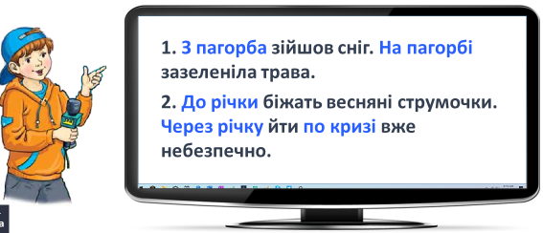

ІІ. ПОВІДОМЛЕННЯ ТЕМИ УРОКУ
- Сьогодні ми будемо вчитися розпізнавати службові слова – прийменники.
- Побуваємо у Центральному парку міста Харків, на українській Ейфелевій вежі.

ІІІ. ОПРАЦЮВАННЯ ТЕМИ УРОКУ.
1. Ознайомлення з правилом (с.123)
2. Вправа «Доповни словосполучення»
Вправа 2 – письмово.
- Прочитай сполучення слів.
- Які прийменники в них пропущені? Встав їх.
- Запиши сполучення слів, додавши прийменники, підкресли їх.

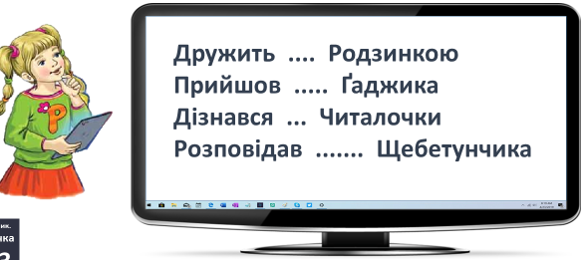

3. Робота з текстом. Вправа «Подорож Україною».
Вправа 3 (с.123) – усно.
- Прочитай, де побували друзі. Чи доводилось тобі бувати в цьому місті?
- Яку інформацію дізналися про Харків?
- Чи доводилось вам бувати у парку атракціонів?
- Про що необхідно пам’ятати, перебуваючи у таких місцях?
- Розглянь зображення цього парку.
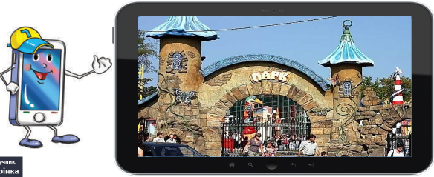

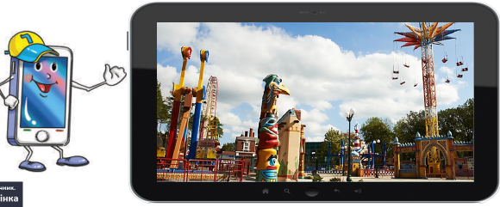

4. Вибіркове списування.
Вправа 5 (с.124) – письмово.
- Випиши з тексту про Харків сполучення прийменників з іменниками, з
якими вони зв’язані.

5. Вправа «Досліджуємо медіа» (квиток у Луна-парк).
Вправа 6, 7 (с.124) – усно.
- Прочитай назви атракціонів у харківському парку.
- Розв’яжіть хитру задачу.

Кожний з друзів побував на двох атракціонах. Читалочка витратила на них 70 грн, Щебетунчик — 90 грн, Родзинка — 80 грн, а Ґаджик — 100 грн.
Поміркуй, хто які атракціони міг відвідати.

ІV. ДОМАШНЄ ЗАВДАННЯ
С. 124, вправа 9, спиши текст, вставляючи пропущені прийменники, підкресли їх.

